

13. Anexo: Plagas reglamentadas

Magnaporthiopsis maydis

Julio 2023

Tabla de contenido

1. Descripción técnica de la plaga 3
1.1 Denominación de la enfermedad 3
1.2 Hospedantes / Especies afectadas 3
1.3 Ciclo de la enfermedad 3
1.3.1 Transmisión y supervivencia 4
1.3.2 Incidencia 5
1.3.3 Síntomas asociados a los distintos órganos y estadios fenológicos 5
1.3.4 Comportamiento y distribución en los lotes 6
1.3.5 Similitudes con otros patógenos 7
2. Bibliografía 7
3. Anexo: Figuras 9

1. Descripción técnica de la plaga

1.1 Denominación de la enfermedad

Español: Marchitez tardía del maíz
Inglés: Maize late wilt disease (LWD)

1.1.1 Agente etiológico
Nombre preferido: Magnaporthiopsis maydis (Samra, Sabet & Hing.) Klaubauf, Lebrun & Crous, 2014
Sinonimia: Cephalosporium maydis Samra Sabet & Hing
Harpophora maydis (Samra, Sabet & Hing.) W. Gams
Categorización taxonómica:
Clase: Sordariomycetes
Orden: Magnaporthales
Familia: Magnaporthaceae
Género: Magnaporthiopsis
Especie: Magnaporthiopsis maydis

1.2 Hospedantes / Especies afectadas
Zea mays es el principal hospedante (CAB International, 2021).
Hospedantes secundarios (Dor, S., Degani, O., 2019; Degani, O., 2021):
Setaria viridis
Gossypium hirsutum
Citrullus lanatus
Lupinus termis

1.3 Ciclo de la enfermedad
El ciclo de Magnaporthiopsis maydis está bien documentado. El patógeno infecta al maíz y, además de poder sobrevivir en el suelo, también puede tener hospedantes secundarios como Setaria viridis, Gossypium hirsutum, Citrullus lanatus y Lupinus termis.

Según Sabet et al. (1970a) la infección ocurre durante las tres primeras semanas de crecimiento.
De acuerdo con DeganiI, O., 2021, citando otros papers, el patógeno infecta fácilmente los brotes de maíz. En el mismo trabajo, se refiere que el hongo penetró en las raíces y fue identificado por primera vez en el xilema, 21 días después de la siembra. En el día 35 después de la siembra, el patógeno llega al primer entrenudo del tallo. A los 49 días, M. maydis se extendió al cuarto entrenudo. En esa etapa (50 días posterior a la siembra), se midieron cantidades relativamente bajas pero identificables de DNA fúngico mediante PCR en varias partes de la planta. Cuando emergieron las panojas de maíz por primera vez (día 63), el hongo se encontró a lo largo del tallo, aunque había menor concentración del hongo hacia las partes superiores de la planta. Los niveles de DNA de M. maydis alcanzaron su punto máximo en los tallos a esta edad de la planta y los primeros síntomas de la enfermedad aparecieron poco después. En la última etapa de la enfermedad cerca de la cosecha (75–85 en cultivares dulces), el hongo se puede aislar tradicionalmente de las mazorcas o identificarse con mayor sensibilidad usando PCR (Figura 1).

1.3.1 Transmisión y supervivencia
La marchitez tardía del maíz, es una enfermedad vascular causada por Magnaporthiopsis maydis. Este hongo sobrevive en el suelo y en las semillas e infecta las raíces de las plántulas, invadiendo los vasos del xilema y traslocándose desde éstas hacia el tallo e incluso hasta el grano (Sabet et al., 1970b), originando en algunos casos su pudrición (Khokhar et al., 2014). El crecimiento inicial del hongo en las raíces, causa células hinchadas, cortas, marrones y de paredes gruesas (Sabet et al., 1970b).
Ensayos realizados por Sabet et al., (1970a) demostraron que Magnaporthiopsis maydis tiene una baja capacidad saprofítica competitiva en el suelo y es inhibida por el crecimiento de otros microorganismos del suelo.
Singh y Siradhana (1988), determinaron que el micelio de este hongo cuando fue inoculado en un suelo en condiciones naturales, sobrevivió hasta un mes y medio, mientras que cuando se inoculó en un suelo estéril, sobrevivió hasta 3 meses.
En el suelo, las principales estructuras de supervivencia de Harpophora maydis, los esclerocios, pueden permanecer viables hasta 10 meses a altas temperaturas (Singh y Siradhana, 1987a). En los restos vegetales los esclerocios pueden mantener su viabilidad entre 12 y 15 meses (Singh y Siradhana, 1987b). Además, la persistencia del inóculo se localiza en los 20 primeros centímetros de suelo (Sabet et al., 1970b).
Se comprobó que Magnaporthiopsis maydis permanece viable y virulento en semilla, hasta por 10 meses en condiciones de laboratorio.
A nivel local, la dispersión se puede dar a través de los conidios, o movimiento de partes de la planta con estructuras reproductivas, como los picnidios en restos vegetales.
A grandes distancias la dispersión se da a través de las semillas (Galarza Bazan, 2005). El micelio del hongo puede estar presente en el endosperma y en el embrión de las semillas de maíz (EPPO, 2020; CAB International, 2021).

1.3.2 Incidencia
La incidencia y el desarrollo de la enfermedad se ven altamente influidos por factores abióticos tales como el riego. Así, en plantas sometidas a estrés hídrico se intensifica la severidad de la enfermedad (Abd El Rahim et al., 1998).
Otros factores que predisponen la infección son la temperatura y pH del suelo. Así, valores de temperatura fuera del rango 20-32ºC y pH 4-8, dificultan la infección (Degani y Goldblat, 2014).
El máximo desarrollo de la enfermedad a campo, se produjo a una temperatura constante de 24 °C o en el rango de entre 20 a 32°C. Hubo menos desarrollo de la enfermedad a una temperatura constante de 36 °C (Singh y Siradhana, 1987a).
En laboratorio la temperatura óptima de crecimiento del hongo es de 30°C, con un máximo de 36 °C, no habiendo crecimiento a 8ºC (Samra et al., 1963).

1.3.3 Síntomas asociados a los distintos órganos y estadios fenológicos
Esta enfermedad aparece en fases avanzadas de desarrollo del cultivo, mostrando síntomas de marchitez en torno al período de floración, extendiéndose hasta el final del ciclo (Samra et al., 1963). Como buen ejemplo de marchitez vascular, los síntomas son bastantes inespecíficos y se suelen distribuir en forma de rodales en los campos afectados.
Inicialmente, las hojas inferiores comienzan a secarse desde el borde a la nervadura central y estos síntomas ascienden rápidamente hasta las hojas superiores. Con el progreso de la infección, se visualiza también un estriado color marrón rojizo en los entrenudos basales del tallo, que comienza a secarse, encogerse y, en consecuencia, a quebrarse. Además, las mazorcas desarrolladas presentan menor número de granos por hilera e incluso, en infecciones severas, no llegan a desarrollarse (Samra et al., 1963) (Figura 2).
El hongo infecta las plántulas de maíz durante el primer mes de crecimiento, y no se han detectado infecciones en plantas de más de 50 días (Sabet et al., 1970a).
En las semillas se desarrollan lesiones marrones corticales en el internodo entre el escutelo y coleoptile; las raíces seminales son destruidas frecuentemente. En el tallo se presentan lesiones solas o confluentes en forma ovalada, irregulares o elongadas, de 1 - 10 cm de longitud, con un centro crema - marrón pálido y bordes indeterminados más oscuros (Figura 3). Las hojas marchitas, llegan a estar secas y adquirir un color verde grisáceo, mostrando síntomas que se asemejan a los daños causados por heladas. El picnidio del hongo, aparece como pústula de color amarillo anaranjado en la superficie superior de las hojas.
La infección de mazorca comienza en su base, trasladándose hacia arriba desde el tallo; la mazorca entera adquiere una tonalidad marrón grisáceo, encogida, descomponiéndose y aligerándose posteriormente. En infecciones tempranas, en las brácteas de la espiga resalta un decoloramiento. Los picnidios negros pueden esparcirse a las brácteas o a los lados del grano (Figura 4).
En espigas infectadas tardíamente no se muestran síntomas, pero los granos tienden a desprenderse; comúnmente se encuentra entre los granos un moho blanquecino (Galarza Bazan, 2005).
Los síntomas internos causados por éste hongo, consisten en el oscurecimiento y posterior necrosis del tejido vascular de la planta (Figura 5).

1.3.4 Comportamiento y distribución en los lotes
Se detectó el hongo en 39 de 42 muestras de semillas en Egipto (Mohamed et al., 1967). En Hungría, Michail et al. (1999), detectaron este hongo en un porcentaje más alto en semillas de maíz blanco (1-9%), que en cultivares amarillos (1-3%).
El hongo se detectó en diferentes partes de la mazorca, como ser la rama de la mazorca, semillas y en las chalas (cubierta), de cultivares de maíz infectados naturalmente. En ninguna de las partes, el nivel de infección superó el 10%.
Magnaporthiopsis maydis, se detectó en el embrión, el endospermo y la cubierta de la semilla en 12 de las 13 muestras analizadas, a excepción del cv. Amon (Michail et al., 1999).

1.3.5 Similitudes con otros patógenos
Magnaporthiopsis maydis, carece de un teleomorfo conocido, pero es similar al anamorfo del género Harpophora de la especie Gaeumannomyces en medio de cultivo (Saleh et al., 2003).
Magnaporthiopsis maydis, se puede distinguir de otras especies de Acremonium, debido a su rápido crecimiento en medios de cultivo complejos, crecimiento mínimo en agar de Czapek y con eventual pigmentación oscura (Samra et al., 1963).
Los conidióforos pueden ser bastante largos y los conidios son generalmente más grandes que los de otras especies de Acremonium (Samra et al., 1963; Gams, 2000).
Según DeganiI, O.,(2021), algunos artículos científicos confundieron Magnaporthiopsis maydis con Acremonium maydis, pero Acremonium maydis es otro hongo. Probablemente fue una identificación errónea.

2. Bibliografía
EPPO, 2020. EPPO Global Database, Magnaporthiopsis maydis. https://gd.eppo.int/taxon/CPHUMA.
CAB International, 2021. Harpophora maydis (late wilt of maize). https://www.cabi.org/isc/datasheet/109285#tohostsOrSpeciesAffected.
Degani O & Cernica G, 2014. Diagnosis and Control of Harpophora maydis, the Cause of Late Wilt in Maize. Ai Magazine 4: 94-105.
Degani, O. A Review: Late Wilt of Maize — The Pathogen, the Disease, Current Status, and Future Perspective. Journal of Fungi, v. 7, n. 11, p. 989, 2021.
Dor, S. & Degani, O. Uncovering the host range for maize pathogen Magnaporthiopsis maydis. Plants, v. 8, n. 8, p. 259, 2019.
Drori, R., Sharon, A., Goldberg, D., Rabinovitz, O., Levy, M. & Degani, O., 2013. Molecular diagnosis for Harpophora maydis, the cause of maize late wilt in Israel. Phytopathologia Mediterranea 52: 16-29.
Gams, W, 2000. Phialophora and some similar morphologically little-differentiated anamorphs of divergent ascomycetes. Studies in Mycology, 45:187-200.
Khokhar, MK, Hooda, KS, Sharma, SS & Singh, V, 2014. Post flowering stalk rot complex of maize-present status and future prospects. Maydica 59, 226-242.
Michail, SH, Abou-Elseoud, MS & Eldin, MSN, 1999. Seed health testing of corn for Cephalosporium maydis. Acta Phytopathologica et Entomologica Hungarica, 34(1/2):35-41; 18 ref.
Mohamed, HA, Ashour, WE, Sirry, AR & Fathi SM, 1967. Fungi carried by corn seed and their importance in causing corn diseases in the United Arab Republic. Plant Disease Reporter, 51:53-56.
Ortiz Bustos, CM, 2017. Detección pre sintomática y no destructiva de enfermedades causadas por patógenos de suelo en maíz (Marchitez Tardía) y en girasol (Jopo) mediante medidas térmicas y de fluorescencia multicolor. Tesis Doctoral. Universidad De Córdoba, España. UCOPress, 165p.
Plantix, 2022. Cefalosporiosis del maíz Magnaporthiopsis maydis [En línea]. Consultado en junio 2022. Disponible en: https://plantix.net/en/library/plant-diseases/100295/cefalosporiosis-del-maz/.
Sabet, KA., Samra AS. & Mansour, IM., 1970b. Saprophytic behavior of Cephalosporium maydis and C. acremonium. Ann. Appl. Biol. 66, 265-271.
Sabet, KA., Zaher, AM., Samra, AS & Mansour, IM., 1970a. Pathogenic behavior of Cephalosporium maydis and C. acremonium. Ann. Appl. Biol. 66, 257-263.
Saleh, AA., Zeller, KA., Ismael, AM., Fahmy, ZM., El-Assiuty, EM. & Leslie, JF, 2003. Amplified fragment length polymorphism diversity in Cephalosporium maydis from Egypt. Phytopathology 93, 853-859. doi: 10.1094/PHYTO.2003.93.7.853.
Samra, AS., Sabet, KA. & Hingorani, MK., 1963. Late wilt disease of Maize caused by Cephalosporium maydis. Phytopathology. 53 (4), 402-406 pp.
Singh, SD. & Siradhana, BS., 1987a. Influence of some environmental condition on the development of late wilt of maize induced by Cephalosporium maydis. Indian Journal of Mycology and Plant Pathology. 1-5.
Singh, SD. & Siradhana, BS. 1987b. Survival of Cephalosporium maydis, incitant of late wilt disease of maize. Indian Journal of Mycology and Plant Pathology. 17 (1), 83-85.
Singh, SD & Siradhana, BS., 1988. Date of sowing in relation to late wilt disease of maize. Indian Phytopath. 41, 489-491.
Zeller, KA., Ismael, AM., El-Assiuty, EM., Fahmy, ZM. & Bekheet, FM. 2002. Relative competitiveness and virulence of four clonal lineages of Cephalosporium maydis from Egypt toward greenhouse-grown maize. Plant Dis. 86, 373-378. doi: 10.1094/PDIS.2002.86.4.373.
Zeller, KA., Jurgenson, JE., El-Assiuty, ZM. & Leslie, JF., 2000. Isozyme and amplified fragment length polymorphisms from Cephalosporium maydis in Egypt. Phytoparasitica 28, 121-130. doi: 10.1007/BF02981741.

3. Anexo: Figuras
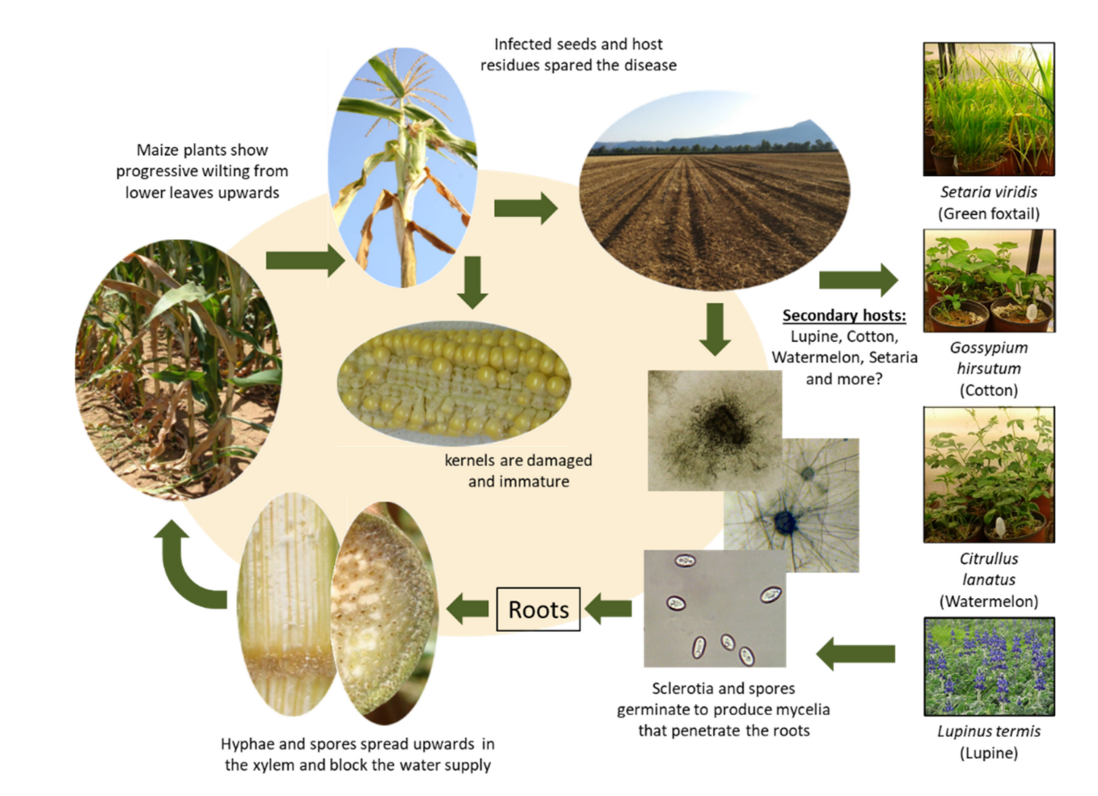
Figura 1: Ciclo de la enfermedad de Magnaporthiopsis maydis (Replicado de DEGANI, Ofir, 2021).

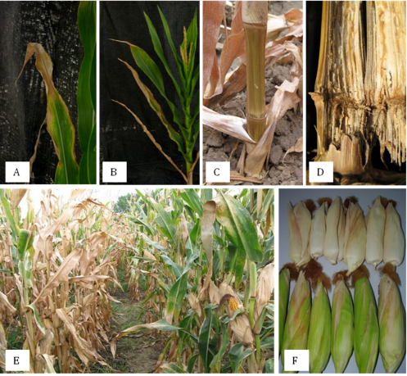
Figura 2: Síntomas de la marchitez tardía del maíz. A) Avance de la marchitez en la superficie de una hoja; B) Progreso de la enfermedad desde las hojas inferiores hasta las superiores de la planta; C) Estriado en entrenudos basales del tallo; D) Secado y ahuecado en tallo de maíz; E) Plantas de una variedad susceptible a Harpophora maydis (izquierda) y de otra resistente (derecha); F) Mazorcas de plantas infectadas por Harpophora maydis (arriba) y de plantas sanas (abajo) (Ortiz Bustos, 2017).

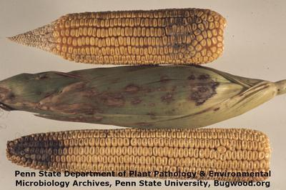
Figura 3: Síntomas de la marchitez tardía del maíz en tallo infectados por Harpophora maydis (Drori et al., 2013).

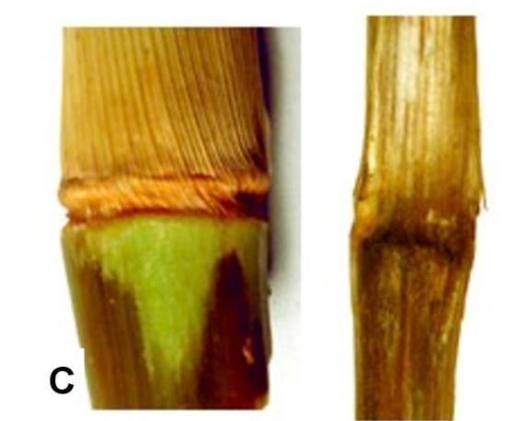
Figura 4: Síntomas de la marchitez tardía del maíz en mazorcas infectadas por Magnaporthiopsis maydis (Plantix, 2022)

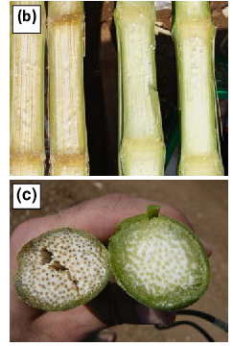
Figura 5: Síntomas internos del tejido vascular de planta de maíz, causados por Harpophora maydis (Degani y Cernica, 2014).

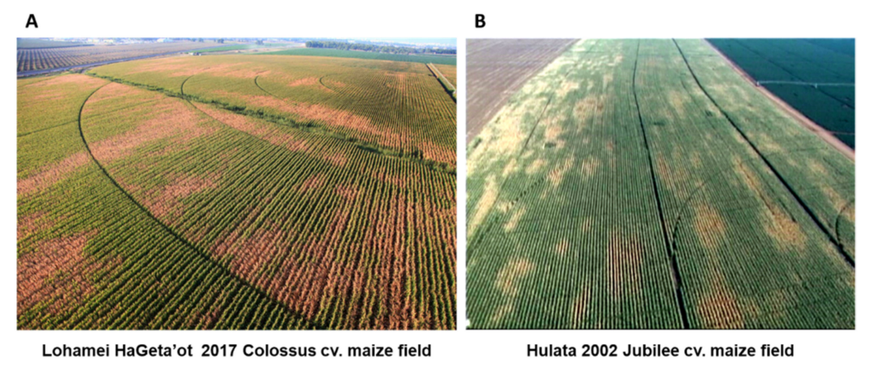
Figura 6: Vista aérea de los síntomas de Magnaporthiopsis maydis en campos de maíz en Israel. (Fotos replicadas del artículo de DEGANI, Ofir, 2021).

